

**Stratification du risque des personnes âgées et COVID-19 : pourquoi, quoi, comment, où et quand ?**

(selon les directives britanniques : Pr. Conroy, Acute Frailty Network, University of Leicester, UK)

**Pourquoi ?**

Le guide rapide du NICE produit en réponse à l'épidémie de COVID (accessible sur ce lien) souligne clairement l'importance d'identifier et de stratifier le risque des patients à l'aide de l'échelle de fragilité clinique. Ce score a également été retenu par la SFAR et la SFGG.

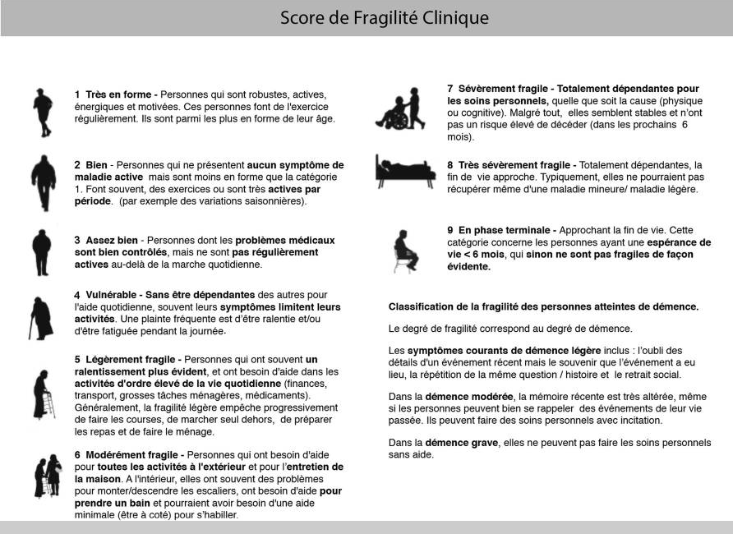

***D’après Rockwood et al. CMAJ 2005 ; doi : 10.1503/cmaj.050051 ; révisé 2008 (Canadian Study on Health and Aging)[1]***

***Traduction française par Abraham et al. BMC geriatrics 2019 ; doi : 10.1186/s12877-019-1315-8.***

L'objectif est d'identifier rapidement à l’aide d’une échelle d’aiguillage simple et rapide les patients qui pourraient ne pas bénéficier d'interventions de soins intensifs. Cette échelle permet aussi de communiquer rapidement sur la situation pré-existante des patient.e.s.

**Cette échelle ne dispense pas d’un avis collégial sur la décision finale de transfert** ou non en soins intensifs, mais sera une aide et aidera aussi à documenter les décisions de façon plus subtile qu’une échelle à trois niveaux de risque faible, intermédiaire ou élevé.

Le CFS est un prédicteur fiable du devenir des patients dans le contexte des soins urgents [3-9] ; les résultats spécifiques aux soins critiques sont résumés dans l'annexe. Comme tout outil d'aide à la décision, il n'est pas parfait et ne doit pas être utilisé isolément pour orienter la prise de décision clinique. Il vous sensibilisera aux résultats probables dans des groupes de patients, mais la prise de décision clinique avec des patients individuels devrait être entreprise par une évaluation plus holistique, en utilisant les principes de la prise de décision partagée.

**Comment ?**

Le CFS peut être entrepris par tout professionnel de la santé (médecin, infirmier, assistant de santé, thérapeute, etc.) avec une formation et un soutien sur les points suivants :

- Demandez au patient, à son soignant, à ses proches, à ses parents ou au personnel de la maison de santé quelles étaient leurs capacités **DEUX semaines avant** le début des symptômes.

- Ne basez pas votre évaluation sur la façon dont le patient se présente devant vous aujourd'hui.

- Les décideurs qui utilisent le CFS pour informer la gestion clinique **DOIVENT vérifier le score** pour s'assurer qu'il est exact.

- Faites attention à la différence entre le CFS 6 et le CFS 7 :

o CFS 6 (besoin d'aide pour les activités de plein air et d'un peu d'aide pour les activités de base) - mortalité toutes causes confondues lors de l'admission à l'hôpital de soins aigus = 6% (indépendamment de la gravité de la maladie initiale).

o CFS 7 (complètement dépendant pour les soins personnels) - mortalité toutes causes confondues lors de l'admission à l'hôpital de soins aigus = 11%.

* N'oubliez pas que le CFS n'a été validé que chez les personnes âgées ; il n'a pas été largement validé chez les populations plus jeunes (moins de 65 ans), ou chez les personnes souffrant de troubles de l'apprentissage. Il peut ne pas être aussi performant chez les personnes souffrant d'un handicap stable à long terme, tel que l'infirmité motrice cérébrale, dont les résultats peuvent être très différents de ceux des personnes âgées souffrant d'un handicap progressif. Nous vous conseillons de ne pas utiliser le CFS dans ces groupes, mais les conseils sur l'évaluation holistique pour déterminer les risques et les avantages probables du soutien aux soins intensifs, et sur la recherche de conseils en matière de soins intensifs en cas d'incertitude, sont toujours pertinents.

Pour approfondir sur la cotation du score, voici un [lien de formation en anglais](https://rise.articulate.com/share/deb4rT02lvONbq4AfcMNRUudcd6QMts3#/lessons/07kjAp--OngOuNH1ko514Y4XL28y4w1-).

**Quand ?**

Le CFS devrait être idéalement être évalué lors du triage des urgences, ou à tout premier point de contact avec les soins aigus. Il doit être réévalué au bout de deux semaines s'il est cliniquement pertinent.

**CFS et niveaux de soins (proposition indicative à réévaluer selon la situation sanitaire)**

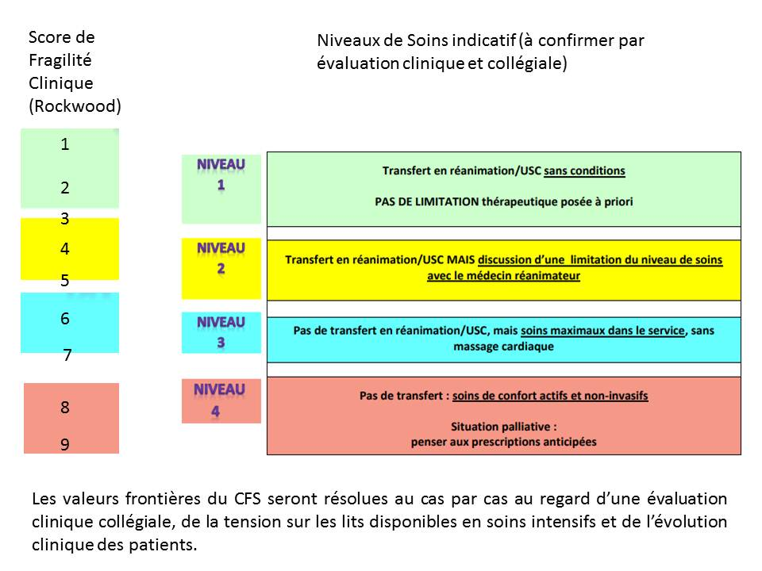

Dans tous les cas, la prise en compte des **CHOIX** et directives anticipées éventuelles des patients reste primordiale.

Annexe : Devenir des patients âgés en soins critiques (non spécifiques au COVID) associés au CFS

Indépendamment du COVID ou de l’événement aig, le score CFS ou l'index de fragilité (Rockwood) sont associés à un risque relatif de mortalité intra-hospitalière (RR) 1,7 plus élevée et à un risque accru de mortalité à long terme (RR 1,5)[10]. Les patients fragiles ont moins de chances de retourner chez eux à l’issue de l’hospitalisation que les patients en bonne santé (RR 0,6)[11]. D'autres études confirment l'importance de la fragilité comme marqueur pronostiqueur (tableau 1).

Tableau 1 Pronostic des patients âgés en soins intensifs en utilisant la fragilité (Rockwood) comme prédicteur

|  |  |  |  |  |  |  |  |
| --- | --- | --- | --- | --- | --- | --- | --- |
| **Author, year** | **Setting** | **Sample size** | **Age** | **Frailty** | **ICU mortality** | **30-day mortality** | **Predictors of poor outcomes** |
| Zampieri, 2018 | Brazilian ICUs | 24,494 | Mean 75.7 | MFI[1] non-frail (=0), pre-frail (MFI=1–2); frail (MFI ≥ 3) |  |  | In-hospital mortality 28.8%; in a multivariate analysis, frailty OR 2.4 for in-hospital mortality |
| Darvall, 201912 | Australian/ New Zealand ICUs | 6203 | >80 | CFS≥5 |  |  | In-hospital mortality 17.6% v 8.2%, OR 1.87 |
| Guidet, 202013 | European ICUs | 3920 | Median 84 | CFS median 4 (3-6) | 72.5% | 61.2% | Age Hazard Ratio 1.02/year; SOFA 1.15/point; CFS 1.1/point |
| Muessig, 2018 | German ICUs | 308 | Median 84 | CFS≥5 | 22.4% | 42.4% | CFS OR 1.4 for 30-day mortality (multivariate analysis) |
| Langlais, 201814 | French ICU | 189 | Mean 74 | CFS≥5 |  |  | CFS OR for in-hospital mortality 1.3 |
| Fronczek, 2018 | Polish ICUs | 170 | >80 | CFS≥5 | 47.6% | 40.4% | SOFA score (OR=1.16), emergency admission (OR=5.1) and frailty (OR=2.3) increased the risk of ICU death |
| Zeng, 201515 | Chinese specialized geriatric ICU | 155 | Mean 82.7 | Frailty Index |  |  | Each 1% increase in FI was associated with an 11% increase in the 30-day mortality risk adjusting for age, sex, and prognostic scores |
| Shears, 201716 | Canadian ICUs | 150 | Mean 63.8 | CFS |  |  | CFS OR 1.2 for ICU, OR 1.19 for hospital mortality |
| Silva-Obregon, 202017 | Spanish ICU | 53 | Mean 78 |  | 37.7% | 52.8% | CFS≥5 Hazard Ratio 4 for one year survival after adjustment for sociodemographics, comorbidities, severity scores, treatment intensity and complications |

**References:**

1. Rockwood K, Song X, MacKnight C, Bergman H, Hogan DB, McDowell I, et al. A global clinical measure of fitness and frailty in elderly people. CMAJ Can Med Assoc J J Assoc Medicale Can. 30 août 2005;173(5):489‑95.
2. Abraham P, Courvoisier DS, Annweiler C, Lenoir C, Millien T, Dalmaz F, et al. Validation of the clinical frailty score (CFS) in French language. BMC Geriatr. 21 nov 2019;19(1):322.
3. Cardona M, Lewis ET, Kristensen MR, et al. Predictive validity of the CriSTAL tool for short-term mortality in older people presenting at Emergency Departments: a prospective study. Eur Geriatr Med 2018;9(6):891-901. doi: 10.1007/s41999-018-0123-6 [published Online First: 2018/12/24]
4. Romero-Ortuno R, Wallis S, Biram R, et al. Clinical frailty adds to acute illness severity in predicting mortality in hospitalized older adults: An observational study. Eur J Intern Med 2016;35:24-34. doi: 10.1016/j.ejim.2016.08.033 [published Online First: 2016/09/07]
5. Wallis SJ, Wall J, Biram RW, et al. Association of the clinical frailty scale with hospital outcomes. QJM 2015;108(12):943-9. doi: 10.1093/qjmed/hcv066 [published Online First: 2015/03/18]
6. Basic D, Shanley C. Frailty in an older inpatient population: using the clinical frailty scale to predict patient outcomes. Journal of Aging and Health 2015;27:670-85. doi: 10.1177/0898264314558202
7. Provencher V, Sirois M-J, Ouellet M-C, et al. Decline in Activities of Daily Living After a Visit to a Canadian Emergency Department for Minor Injuries in Independent Older Adults: Are Frail Older Adults with Cognitive Impairment at Greater Risk? Journal of the American Geriatrics Society 2015;63(5):860-68. doi: 10.1111/jgs.13389
8. Hubbard RE, Peel NM, Samanta M, et al. Derivation of a frailty index from the interRAI acute care instrument. BMC Geriatr 2015;15(27):015-0026.
9. Kahlon S, Pederson J, Majumdar SR, et al. Association between frailty and 30-day outcomes after discharge from hospital. CMAJ: Canadian Medical Association journal = journal de l'Association medicale canadienne 2015;187:799-804. doi: 10.1503/cmaj.150100
10. Darvall JN, Gregorevic KJ, Story DA, et al. Frailty indexes in perioperative and critical care: A systematic review. Archives of Gerontology & Geriatrics 2018;79:88-96.
11. Muscedere J, Waters B, Varambally A, et al. The impact of frailty on intensive care unit outcomes: a systematic review and meta-analysis. Intensive Care Medicine 2017;43(8):1105-22.
12. Darvall JN, Bellomo R, Paul E, et al. Frailty in very old critically ill patients in Australia and New Zealand: a population-based cohort study. Medical Journal of Australia 2019;211(7):318-23.
13. Guidet B, de Lange DW, Boumendil A, et al. The contribution of frailty, cognition, activity of daily life and comorbidities on outcome in acutely admitted patients over 80 years in European ICUs: the VIP2 study. Intensive Care Medicine 2020;46(1):57-69.
14. Langlais E, Nesseler N, Le Pabic E, et al. Does the clinical frailty score improve the accuracy of the SOFA score in predicting hospital mortality in elderly critically ill patients? A prospective observational study. Journal of Critical Care 2018;46:67-72.
15. Zeng A, Song X, Dong J, et al. Mortality in Relation to Frailty in Patients Admitted to a Specialized Geriatric Intensive Care Unit. Journals of Gerontology Series A-Biological Sciences & Medical Sciences 2015;70(12):1586-94.
16. Shears M, Takaoka A, Rochwerg B, et al. Assessing frailty in the intensive care unit: A reliability and validity study. Journal of Critical Care 2018;45:197-203.
17. Silva-Obregon JA, Quintana-Diaz M, Saboya-Sanchez S, et al. Frailty as a predictor of short- and long-term mortality in critically ill older medical patients. Journal of Critical Care 2020;55:79-85.

1. MFI - Modified Frailty Index